|  |  |  |
| --- | --- | --- |
|  |  |  |

# INFI – Protokoll

## Datenbanken



"[Dieses Foto](https://observatory.tec.mx/edu-news/university-of-waterloo-launches-institute-ai)" von Unbekannter Autor ist lizenziert gemäß [CC BY-SA-NC](https://creativecommons.org/licenses/by-nc-sa/3.0/)

### Ausgeführt von:

#### Murodjon Soleev

Wien, am 12.10.2022

Inhaltsverzeichnis

1 INFI – Protokoll 1

1.1 Datenbanken 1

1.1.1 Ausgeführt von: 1

2 Datenbank Erstellung 3

2.1 Import 3

2.1.1 Primary Key bestimmen 3

3 WSL Installieren 3

3.1.1 Tar ball machen im WSL 3

4 Python Anyware 3

5 Git und Github 4

5.1 Git herunterladen 4

5.2 Was ist Github / Git? 4

5.3 Basic Git Commands 5

5.4 GitHub Account 5

# Datenbank Erstellung

In DB Browser wurde eine neue Datenbank erstellt („My_DataBase.db)

## Import

Alle drei Dateien werden von .txt zu .csv verändert und im DB Browser über „Datei“ -> „Import“ -> „Tabelle aus csv Dateien“ importiert. Codierung ist **UTF-8**

### Primary Key bestimmen

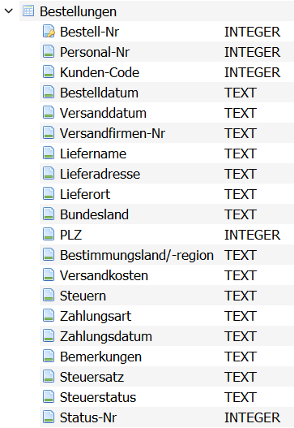

Den Primary Key bestimmen

# WSL Installieren

Im PowerShell „wsl –install““ ausführen

Debian: wsl –install -d Debian 🡨Debian

### Tar ball machen im WSL

1. Befehl den Directory „tar_test“ erstellen / alle .txt Dateien reinladen
2. Mit tar -czvf basisdaden.tar.gz komensieren

Ein Bild, das Text enthält.

1. 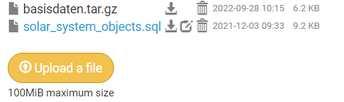Die neue Datei auf Python Anyware hochladen

# Python Anyware

1. In Terminal mit sqlite3 „My_DataBase”
2. SQLite Abfrage in PythonAnyware
   SELECT * FROM Kunden;

# Git und Github

## Git herunterladen

<https://git-scm.com/download/win>

## Was ist Github / Git?

**Git / GitHub** = Version Control System

Für Zusammenarbeit von verschiedenen Entwicklern

**Git** = Open source, gratis, distr. Version control system, accessible anywhere -> Comand Line LOKAL

**GitHub** = Online, GLOBAL

**SSH protocol** – method for secure remote login

**Repository** – folders seted up for version control

Fork – copy of repository

**Pull request** – The process you use to request that someone reviews and approves your changes before they become final

**Working dir** – A dir on your file system, including its files and subdirectories, that is associated with a git repository

## Basic Git Commands

* init – Verzeichnis anlegen
* add – Ein File zu Repositery hinzufügen
* status – Information von Directory
* commit – File “updaten”
* reset – reseten
* log – Log files
* branch – Sein Weg (Ast, Zweig)
* checkout – Zu bestimmten Zweig hingehen
* merge – Zusammenfügen von Zweigen

more under : <https://try.github.io>

## GitHub Account

Mein GitHub Account: <https://github.com/MuroJP>

